Приглашаем принять участие в субботнем обходе территории района!
16.05.2025
Приглашаем принять участие в субботнем обходе территории района!
Дата обхода: 17.05.2025
Начало обхода: 10:00
Место встречи: Сиреневый бульвар, д.62

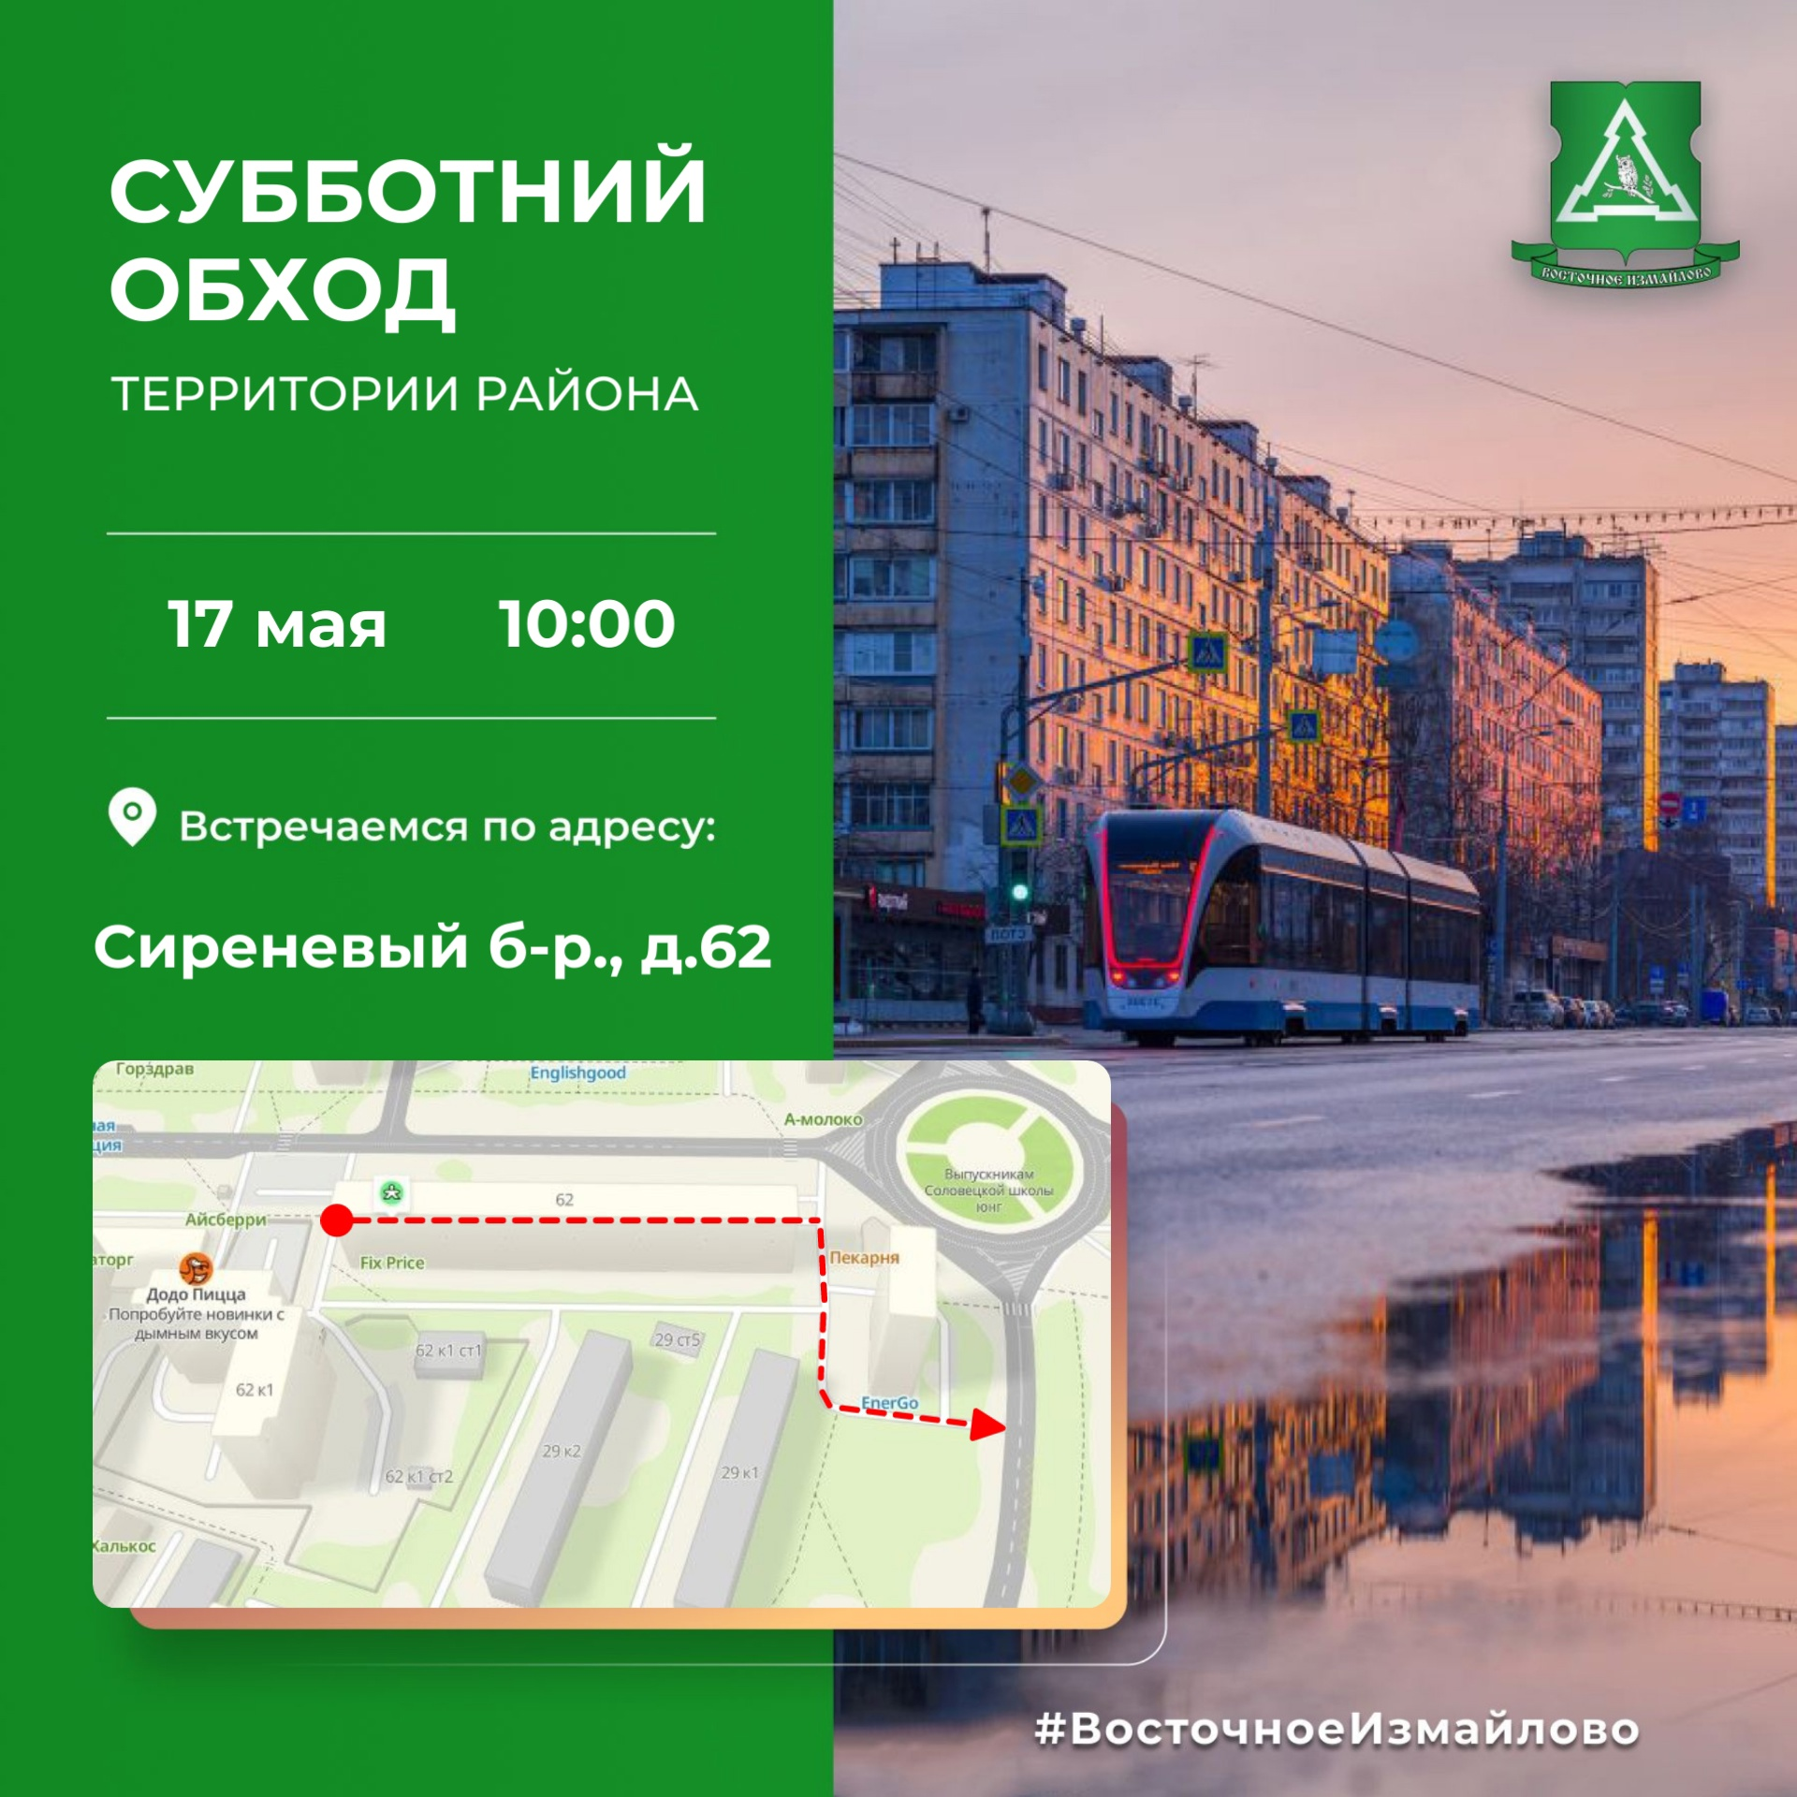

Адрес страницы: http://v-izm.mos.ru/presscenter/news/detail/12970245.html
Управа района Восточное Измайлово города Москвы

